Оксана Гавкалюк,
учитель історії
Обертинської загальноосвітньої школи I-III ступенів
Тлумацької районної ради

Особливості політичного життя Прикарпаття
у складі Речі Посполитої
Мета уроку. Повідомити учням нові знання, розвивати (формувати)їх уміння і навички серед котрих:
- називати дати подій та події за датами (укладення польсько-литовської Люблінської унії, утворення Речі Посполитої, розгортання Національно-визвольної війни українського народу, опришківського руху під проводом Олекси Довбуша), визначати їх приналежність до століття, хронологічну послідовність та віддаленість від сьогодення;
- пояснювати поняття національно-визвольна війна», «опришок», «опришківський рух» та застосовувати їх у мовленні;
- називати й характеризувати постаті Семена Височана, Івана Грабівського, Олекси Довбуша та його наступників;
- називати історично-географічні об’єкти, що стосуються суспільно-політичного життя Прикарпаття, показувати їх на карті та встановлювати взаєморозміщення;
- обирати історичні джерела та використовувати їх для опису фактів, подій, процесів та явищ суспільно-політичного життя Прикарпаття;
- установлювати причинно-наслідкові зв’язки фактів, подій, процесів і явищ, що стосуються суспільно-політичного життя Прикарпаття;
- зіставляти і порівнювати факти, події, процеси, явища суспільно-політичного життя Прикарпаття з однотипними фактами, подіями, процесами, явищами вітчизняної історії;
- висловлювати особистісне ставлення щодо фактів, подій, явищ, що стосуються суспільно-політичного життя Прикарпаття.
Тип уроку. Урок повідомлення знань, формування умінь і навичок.
Навчально-методичне забезпечення.
- Островський В. В. Історія Прикарпаття. Посібник для загальноосвітніх навчальних закладів / Валерій Островський. – Івано-Франківськ : Лілея-НВ, 2008. – 352 с.
- Довідник з історії України (А–Я) / ред. : І. Підкова, Р. Шуст. – 2-ге вид., доопр. і доп. – К. : Генеза, 2001. – 1136 с.
- Ілюстративний матеріал, карти.
- Дидактичні набори: завдання для колективної та індивідуальної роботи.
Послідовність проведення етапів уроку
Методичний коментар. Тема «Особливості політичного життя Прикарпаття у складі Речі Посполитої» розпочинає вивчення розділу «Під короною Речі Посполитої».
На уроці учні мають опрацювати питання «Продовження польського володарювання», «Посилення татарсько-турецької навали», «Ускладнення внутрішньої ситуації», «Покозачення Прикарпаття», «Розгортання національно-визвольної війни», «Виникнення опришківства», «Опришкування Олекси Довбуша та його послідовників».
У ході уроку використовуються різноманітні методичні прийоми: словникова робота, розповідь, бесіда, опрацювання посібника, історичних джерел, взаємонавчання у групах.
І. Підготовчий етап (5-10 хв.)
1. Облаштування робочих місць учнів і перевірка готовності класу до уроку.
Учитель перевіряє готовність класної кімнати та класу до уроку: комплектування необхідного навчально-методичного забезпечення, присутність учнів. Педагог також організовує робочі місця школярів, оглядаючи наявність підручників, робочих зошитів, письмового приладдя, додаткових джерел.
2. Актуалізування та активізування пізнавальної діяльності учнів.
Учитель пропонує учням виконати низку пізнавальних завдань. Відсутність у школярів відповідної інформації поставить перед ними низку проблем, що розв’язуватимуться впродовж подальшого опрацювання навчального матеріалу. Роботу завершує узагальнювальна бесіда.
Орієнтовний приклад пізнавальних завдань
для актуалізування та активізування пізнавальної діяльності
Історичні джерела. 1. Ясновельможна володарка, її величність... прийме того государя Ягайла, великого князя в сини, а прекрасну государиню Ядвігу, вашу дочку, королеву Польщі, ... з’єднає з ним законним шлюбом. І віримо, що із цього буде Господові слава, душам порятунок, людям гордість і збільшення королівства. А поки все згадане належним чином буде здійснено, государ Ягайло, великий князь, з усіма своїми ще нехрещеними братами, ближніми, знатними вельможами й дрібними землевласниками, які проживають на його землях, жагуче бажає й просить прийняти їх у католицьку віру святої римської церкви... Ягайло, великий князь, обіцяє всі свої багатства вжити й витратити на усунення недоліків обох королівств – як Польщі, так і Литви, – якщо володарка Угорщини вищезгадану дочку, королеву Польщі, з’єднає із ним шлюбними вузами... Нарешті, згаданий князь Ягайло обіцяє свої литовські й руські землі навік приєднати до королівства Польського...
2. ...Ми, Сигізмунд Август, усім взагалі й кожному зокрема, кому відати належить, людям теперішнього часу і майбутніх часів оголошуємо даною грамотою таке: нам відомо, що всі чини королівства часто нагадували славної пам’яті батькові нашому Сигізмунду, королю польському, і просили його на сеймах і в інших випадках, щоб завершено було те з’єднання, або унія, Великого князівства Литовського з королівством Польським... Знаючи, що це об’єднання приносило велику славу і користь обом народам, ми спрямували на це діло нашу думку і волю, призначили без дальшого загаяння тут спільний сейм, щоб вирішити і здійснити це діло... так, щоб на майбутній час унія не тільки не могла бути перервана і розладнана, а щоб приносила такі плоди, які б могли дати польському й литовському народам насамперед, можливо, більший і твердий мир і збереження в цілості, а потім славу й окрасу...
- Чи відомі вам події, описані в документах? Які держави задіяні у цих подіях?
- Яким чином обидві події стосуються тогочасних українських територій?
- Як Кревська унія вплинула на суспільно-політичне життя українських земель упродовж кінця XIV – першої половини XVII ст.?
- Як ви гадаєте, чим завершився сейм, скликаний Сигізмундом Августом? Поясніть свої міркування.
- Які наслідки для Прикарпаття мали Кревська та Люблінська унії? Спрогнозуйте ситуацію.
- Скориставшись довідкою, доберіть дати до вказаних подій. Вилучіть із переліку зайву дату.
Події: укладення польсько-литовської Люблінської унії; ухвалення третього Литовського статуту; укладення Берестейської церковної унії; ухвалення другого Литовського статуту; ухвалення першого Литовського статуту.
Довідка: 1588 р., 1489 р., 1569 р., 1529 р., 1596 р., 1566 р.
- Установіть хронологічну послідовність зазначених подій. Обчисліть їх віддаленість від сьогодення.
- Назвіть і покажіть на мапі українські землі, що перебували у складі Польщі до Люблінської унії 1569 р.
- Назвіть і покажіть на мапі українські землі, що за Люблінською унією увійшли до складу Польського королівства.
- У складі якої держави перебували землі Прикарпаття. Покажіть на мапі їх території.
ІІ. Опрацювання нового навчального матеріалу. Повідомлення знань, формування вмінь та навичок (25-30 хв.)
1. Оголошення теми, мети, визначення очікуваних результатів уроку; мотивування пізнавальної діяльності учнів.
Учитель повідомляє тему уроку. Очікувані результати обговорюються спільно з учнями. Вони висловлюють свої побажання, котрі можна записати на дошці. Педагог доповнює перелік виходячи із визначеної ним мети уроку.
2. Сприймання і осмислення учнями нового навчального матеріалу.
Зміст навчального матеріалу. Продовження польського володарювання. Посилення татарсько-турецької навали. Ускладнення внутрішньої ситуації. Покозачення Прикарпаття. Розгортання національно-визвольної війни. Виникнення опришківства. Опришкування Олекси Довбуша та його послідовників.
Учитель витлумачує учням значення нових понять і розповідає про особливості суспільно-політичного життя Прикарпаття після укладення Люблінської унії. Педагог може запропонувати учням переглянути матеріали з відео про наслідки польської експансії (в повному обсязі або частково) в нашому краю (доступ до ресурсу: http://www.youtube.com/watch?v=ppu1JntkUqo). Далі школярі складають речення із новими поняттями та, об’єднавшись у групи, опрацьовують події Національно-визвольної війни українського народу на теренах Прикарпаття та розгортання опришківського руху. По завершенні діти представляють результати своєї діяльності. Роботу завершує узагальнювальна бесіда.
Орієнтовний приклад добору матеріалу для сприймання і опрацювання учнями
Орієнтовний текст для розповіді
Враховуючи умови Люблінської унії 1569 р., Прикарпаття продовжувало залишатися в складі Польщі – тепер новоутвореної Речі Посполитої. Шістнадцяте століття – період формування системи шляхетської влади в Україні, в тому числі й на території краю. Тут містилися осідки таких магнатів, як Потоцькі, Яблоновські, Чорторийські, Куропатви та ін. Ці «малі королики», займаючи основні державні посади, прибрали до своїх рук міста і села, проводили жорстку політику щодо прикарпатців, зневажали їхні історію та культуру. Агресивна політика шляхти мала на меті цілковите поневолення місцевого населення.
В той час страшним лихом для краян продовжують залишатися татарсько-турецькі набіги. Найвідчутнішими були наскоки в 1593–1594, 1615, 1620 і 1623 рр., підчас котрих великі території руйнували, а населення тисячами захоплювали в неволю. Заданими королівської люстрації впродовж 1618–1620 рр. лише в Галицькій землі знищено 47 населених пунктів, з них дев’ять міст і 38 сіл, за іншими даними – 20 міст і 34 села. Міста Снятин Галич, Коломию, Калуш, Тлумач, Тисменицю, Косів руйнували по декілька разів. Польські історики доводять, що в 1605–1633 рр. Галицька земля мала лише 12 років спокою, а в решту років – 26 разів нападали татари. Найбільше потерпіли на Прикарпатті Коломийський повіт – 20 набігів і Галицький повіт, де ординці орудували 18 разів. Що й казати про те, що кожен такий напад сіяв смерть, навіки забирав у ясир тисячі людей. Тим не менше прикарпатці намагалися всіляко боронитися від татарсько-турецьких зазіхань. Інколи шлях ворогові перетинали війська Речі Посполитої. Але здебільшого селяни і міщани захищалися самотужки. Як оборонець проти чужоземних завойовників уславився виходець із села Вікторова Галицького повіту Гнат Височан, який разом із своїм сином Семеном організували і очолили невеликий загін для опору татарам і визволення бранців-українців. Однак, спалахи антитатарської боротьби були поодинокими і в кінцевому підсумку татарське лихоліття негативно впливало на перебіг життя тогочасних мешканців краю.
Внаслідок таких подій залишалася вкрай нестабільною внутрішня ситуація на Прикарпатті. Розорені, принижені селяни й міщани починають опиратися своїм пригноблювачам. То вони масово втікають від власників, то відмовляються виконувати повинності, а то поступово стають на шлях збройного опору. Поширенню вільнодумних ідей сприяли зв’язки із запорозькими козаками.
В кінці XVI ст. запорожці започатковують походи в Галичину. Зокрема, під час переходу Северина Наливайка через Покуття в 1594 р. до нього приєдналося чимало прикарпатців. У 1613 р. на запрошення коломийського міщанина Ференца Горбаша до міста прибуло 300 козаків. Вони захопили Коломию, окремими загонами заходили на Снятинщину і Тлумаччину. Ф. Горбаш пішов з козаками на Наддніпрянщину, а потім знову повернувся до Коломиї і продовжував бунтувати проти шляхти. Пізніше його схопили і стратили в Галичі, відрубавши мечем голову. В 20-х роках XVIІ ст., вступаючи в сутички з татарами, козаки заходять на галицькі землі. Так, у 1629 р. гетьман реєстрового козацтва Грицько Чорний підійшов під Бурштин і знищив до 800 татар. Тут загинув один із синів хана Кантемира, другого козаки полонили і передали польському королеві.
Орієнтовний приклад добору матеріалів для взаємонавчання в групах
Завдання першої групи. Події Національно-визвольної війни на території Прикарпаття.
Завдання другої групи. Опришківський рух на території Прикарпаття. Олекса Довбуш.
Правила виконання роботи.
1. Уважно ознайомтеся з текстом підручника, історичним джерелом і поставленими запитаннями і завданнями.
2. Обговоріть в групі прочитане та побачене.
3. Підготуйте відповіді на запитання, виконайте завдання.
4. Складіть і презентуйте доповідь.
Текст, запитання і завдання для першої групи. Широкого розголосу на Прикарпатті набули події Національно-визвольної війни 1648–1657 рр. під проводом Богдана Хмельницького. Похід козацьких військ на Львів та Замостя спричинив селянсько-міщанські виступи поблизу Отинії, Тлумача, Обертина, Заболотова і Делятина. Краєм розійшлися гетьманські агітатори й розвідники. Одного з них, Ярему Кончевського, спіймали біля Надвірної. Він заявив, що перебував у Галичі, Скиті Манявському і підтвердив чутки про довгоочікуване наближення козацького війська. Окрім того, він координував дії керівників місцевих повстанських загонів, зокрема зустрічався із Семеном Височаном. Щоб допомогти ліквідувати польське панування, територією краю розходяться малі гетьманські підрозділи. За деякими даними, восени 1648 р. тут перебувало біля 40 тис. козаків. До них масово приєднувалися місцеві мешканці. Про це свідчить рейд полковника Товпиги з 15-тисячним військом на Рогатинщину, де воно спільно з тамтешніми жителями знищило 10 шляхетських замків. Населення радо вітало козацькі полки, їм раділи як визволителям, влаштовуючи урочисті зустрічі, гостинно приймаючи у своїх домівках. Наприклад, у Долині міщани спільно з навколишніми селянами організували святкову процесію, очолювану священиком, вийшли назустріч козакам-побратимам з хоругвами. Визвольні загони знаходили на Прикарпатті не тільки моральну, але й матеріальну підтримку.
У роки Національно-визвольної війни виступи власне прикарпатського населення зосередилися у двох районах – на Покутті та на Калущині і Долинщині. Найбільшого розмаху досягло повстання під проводом Семена Височана, якого справедливо називали «Хмельницьким Галицької землі». Уродженець села Вікторова Галицького повіту, загартований у боях з татарсько-турецькими нападниками, він виявився однією з найяскравіших постатей шляхетсько-козацького протистояння. Центром повсталих стало місто Отинія, розташоване всередині основних вогнищ опору. Під командуванням С. Височана тут зібралося близько 15 тис. чоловік. Повстанці на зразок запорозьких загонів ділилися на полки і сотні. Найважливішим моментом їхньої боротьби було здобуття неприступного Пнівського замку. Височанці захопили укріплення в Палагичах, Товмачі, Обертині; впали шляхетські фортеці в Заболотові, Городенці, Печеніжині. До військ масово приєднувалися жителі Гуцульщини, за сприяння яких здійснені напади на Нижній Березів, Тюдів, Кути, Лючу, Текучу, Білі Ослави та ін. На кінець 1648 р. під контролем Семена Височана перебувала більша частина краю, крім міст Галича, Коломиї, Солотвина, де засідали великі шляхетські залоги. Після відходу Б. Хмельницького з Галичини височанці під натиском польських військ відступили на Брацлавщину. Сам С. Височан продовжував мужньо воювати проти шляхти в складі полку Івана Богуна.
Паралельно з покутським розгорнулося повстання на Калущині і Долинщині. Воно розпочалося у вересні 1648 р., тривало чотири місяці й охопило майже всі села регіону. Вожаком руху став православний священик із села Грабівки Іван Грабівський. Завдяки його активній діяльності створено армію, що налічувала 5 тис. чоловік. Повсталі, скасувавши старий калуський уряд, установили в місті свою владу, а тоді очистили від шляхти майже всю Калущину. Подібним чином події розгорталися на Долинщині. Калушани і долинці тримали постійний зв’язок із загонами С. Височана. Повстанці були озброєні гарматами, гаківницями, а також рушницями, рогатинами, вилами, косами. В бій вони йшли під прапорами і з музикою. Основну кількість війська, біля 85 %, становили селяни. Безсумнівно, велику роль в їх організації відіграли козаки Б. Хмельницького.
У часи другого походу Б. Хмельницького до Галичини, 1649 р., його війська разом з місцевим населенням здобувають Галич, Пнівську фортецю, Єзупіль а інші міста краю. Проте замирення Б. Хмельницького з поляками в Зборові призвело до повернення шляхетського панування. Після відступу козацьких військ шляхтичі організовують каральні операції. Чимало прикарпатців страчено у Галичі, Заболотові, Коломиї, Рогатині, Калуші. Однак масові заворушення не припинятися до кінця 1650-х рр.
Історичне джерело. ...Височан Семен (Сень Гнатович; р. н. невідомий – 1666), керівник національно-визвольного повстання 1648 р. у західноукраїнських землях, полковник лисянський. Восени 1648 р. очолив масовий народний рух проти польського гніту в Галичині, який розпочався під час походу української армії під проводом Богдана Хмельницького на Львів... Семен Височан організував у районі селища Отинії 15-тис. повстанське військо, яке успішно діяло в тилу польської армії на Прикарпатті... В грудні 1648 р. повстанські полки під командуванням С. Височана вели тяжкі бої з польськими військами за переправи через Дністер, проте під тиском переважаючих сил противника змушені були відступити у Правобережну Україну. У1651 р. воював на Брацлавщині у війську Івана Богуна, брав участь в обороні Вінниці від польських військ. В 1659 р. отримав звання козацького полковника. У 1664–1665 рр. С. Височан був одним із керівників повстання проти польського панування на Правобережній Україні під проводом кальницького полковника В. Варениці, відзначився під час оборони Лисянки (Черкащина). На початку 1666 р. Семен Височан потрапив у московський полон, був вивезений до Москви, де і помер... (Довідник з історії України (А–Я) : Посібн. для серед, загальноосв. навч. закл. / За заг. ред. І. Підкови, Р Шуста. – 2-ге вид., доопр. і доповн. – К. : Ґенеза, 2001.)
- Доведіть прикарпатське походження Семена Височана.
- Чому його називають «Хмельницьким Галицької землі»?
- Використавши енциклопедичну довідку про С. Височана, підготуйте невелику художню розповідь про його бойовий шлях під час Національно-визвольної війни під проводом Богдана Хмельницького.
- Уявіть, що вам випала нагода запропонувати проект пам’ятника Семенові Височану. Яким ви зобразили б козацького полководця? В якому селі (містечку чи місті) Прикарпаття ви встановили б такий пам’ятник? Поясніть свої міркування.
Текст, запитання і завдання для другої групи. Вагому роль у народному русі на Прикарпатті відігравало опришківство. Великого розмаху воно набрало в 50-х рр. XVII ст., коли опришки регулярно нападали на міста-фортеці Галич, Снятии, Пнів. Пізніше активно боролися із шляхтою вояки Нестора (1670–1681 рр.), братів Лунґів (1698 р.), Івана Пискливого й Степана Пинті (1702–1704 рр.), Василя Солонинки (1717 р.), Петра Сабата й Григорія Дранки (1734 р.).
Серед багатьох ватажків опришківського руху уславився легендарний Олекса Довбуш (1700–1745). Виходець із бідних селян-комірників з містечка Печеніжина, що на Коломийщині, він у 1738 р. разом зі своїм братом Іваном почав виступати проти панів, лихварів та орендарів. Опришки О. Довбуша в 1738–1745 рр. спрямовували свої удари проти найненависніших визискувачів, руйнуючи їхні маєтки, забираючи звідти майно і цінності та роздаючи їх бідним. Утаборившись у Чорногорі, вони організовували походи на Прикарпаття, Закарпаття й Буковину. Проти Олекси Довбуша вирушили численні підрозділи шляхетських військ, очолювані коронним гетьманом Йосипом Потоцьким. Кількох побратимів ватажка схопили й жорстоко стратили. Такі заходи польської влади ще більше розпалили народних месників. Упродовж семи років О. Довбуш здійснив тридцять походів. Печеніжин, Текуча, Вербіж, Кути, Микуличин, Солотвин, Надвірна – це далеко не повний перелік сіл та містечок, де багатії відчули помсту опришків. Про них складали пісні і легенди, перекази. Проте 24 серпня 1745 р. Олекса Довбуш загинув у селі Космачі. Його вбив селянин Степан Дзвінчук. Люті пани, порубавши мертве тіло героя на дванадцять шматків, порозвішували їх навколишніми селами на острах прикарпатцям.
Звитяжну справу О. Довбуша продовжили його наступники Василь Баюрак (четвертований у Станиславові 25 квітня 1754 р.) та Іван Бойко (Бойчук). Останній після жорстоких сутичок з польськими військами відступив на Запорозьку Січ. Восени 1759 р. він спільно з гайдамаками боровся проти шляхетського панування, завершуючи буремні сторінки суспільно-політичної історії краю середини XVIII ст. Сучасний прикарпатський літератор Степан Пушик обґрунтував цікаву версію про те, що Іван Бойко, можливо, є прадідом Тараса Шевченка. Адже біографам Великого Кобзаря достеменно відомо про його діда по матері Катерині, який називався Якимом Бойком і прибув на Наддніпрянщину з Прикарпаття. Така версія глибоко символічна для розуміння цілісності і соборності сучасної незалежної України.
Історичне джерело. ...Перша згадка про опришків датується 1529 р. В Карпатські гори втікали покривджені селяни (наймити, комірники, пастухи, панські слуги) та бідні міщани. Вони формували невеликі загони, які з ранньої весни до пізньої осені нападали на панські маєтки, замки, на орендарів, лихварів, а захоплене майно роздавали бідним. Типовою зброєю у опришків були рушниці, пістолі, списи, ножі, рогатини. Символом мужності і відваги у опришків були топірці (бартки), на яких вони давали клятву, коли вступали у загони... Останнім ватажком опришків був М. Драгарук (Бордюк), прилюдно страчений 1878 р. у Коломиї... (Довідник з історії України (А–Я) : Посібн. для серед, загальноосв. навч. закл. / За заг. ред. І. Підкови, Р. Шуста. – 2-ге вид., доопр. і доповн. – К. : Ґенеза, 2001.)
- Деякі історики називають опришків «карпатськими Робін Рудами». Доведіть або спростуйте таку думку.
- Наведіть приклади подібних форм опору в країнах Європи.
- Підготуйте добірку творів української літератури, в котрих відображена героїка боротьби карпатського опришківства.
Ілюстрації.
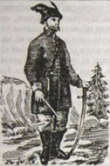  Опришок | 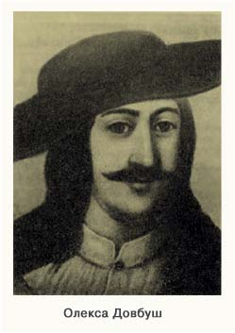
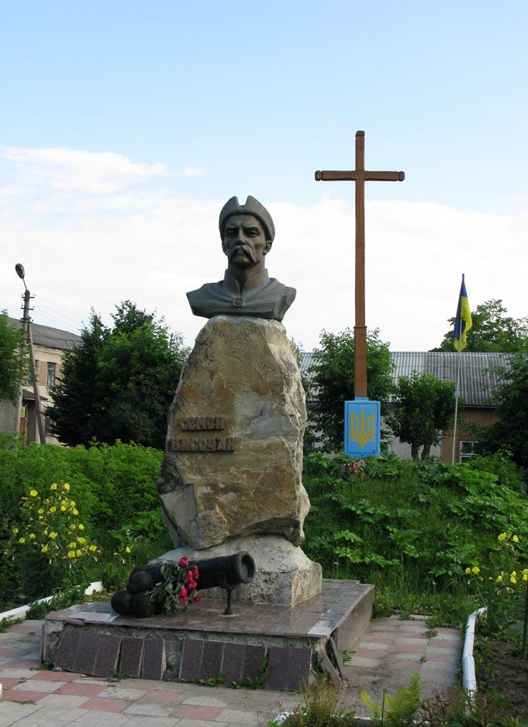  Погруддя Семена Височана, селище Отинія, коломийський район | 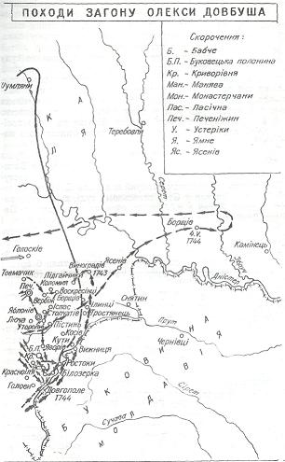  Походи опришківського загону Олекси Довбуша

3. Узагальнення і систематизування знань, закріплення формування вмінь та навичок учнів.
Учитель пропонує учням укласти порівняльну характеристику історичних особистостей Семена Височана та Олекси Довбуша.
ІІІ. Завершальний етап (5-10 хв.)
1. Підведення підсумків уроку.
Учитель пропонує учням висловити свої міркування щодо фактів, подій, явищ, що стосуються суспільно-політичного життя Прикарпаття другої половини ХVІІ – кінця ХVІІІ століття.
2. Мотивування та оцінювання навчальної діяльності учнів.
Учитель мотивує та оцінює навчальну діяльність школярів.
3. Повідомлення та інструктування виконання домашнього завдання.
Обов’язкове. Опрацювати текст посібника. Обміркувати відповіді на запитання, виконати завдання. Скласти план розповіді на тему «Події Національно-визвольної війни українського народу проти Речі Посполитої середини ХVІІ ст. у Прикарпатті».
Вибіркове. Підготувати есе «Стежками Олекси Довбуша».

